蹲踞式跳远课时计划（教案）

黄元威

设计思路：
本课以《新课程标准》为指导思想，以“观察、体验、学练、合作”为教学思路，在教师的引导下，通过小组合作学习的教学模式引导学生积极主动参与学习、交流、练习；通过借用多媒体教学既能让学生直观地学习，又能激起学生学习兴趣；八分钟体能练习，增强学生上肢、腰腹力量，培养学生团队合作意识。
学校 | 中大附中 |  | 人数 | 45 |  | 班级 | 初一（1） |  |  | 单元  课次 | 第2次  共5次课 |  |  | 执教  教师 |  |  | 黄元威
学习目标 | 1、技能目标：通过学习，使学生初步了解蹲踞式跳远起跳后的腾空步技术动作。  2、体能目标：通过体能练习，发展学生的上下肢力量、协调性等身体素质。  3、心理、社会适应：培养学生合作互助的团队精神和顽强拼搏的意志品质。
学习内容 | 1、蹲踞式跳远—腾空步。2、体能练习。
重点 | 起跳腿蹬伸，摆动腿提膝。 |  |  |  |  |  |  |  |  | 难点 | 空中平衡。
场地器材 | 小跨栏架10个，小音箱1个，踏跳板6块，小体操垫10张，大体操垫8张，大电视一台，摄影设备一台，篮球场2块，软式排球若干，拔河绳一条。
安全措施 | - 对学生进行安全教育，加强学生组织纪律性，遵守课堂纪律。  - 引导学生充分做好准备活动，在组织教学的过程中活动空间适当，在活动中互帮互助。  - 课前检查场地器材，时刻关注学生身体状况，有情况马上送医务室，视情况告知班主任，家长。
教学  流程 | 集合整队→热身活动→蹲踞式跳远→体能练习→放松和小结。
课的结构 | 达成  目标 |  | 学习  内容 |  | 学生  活动 |  |  |  | 组织  方式 |  |  |  | 教师  活动 |  |  | 运动负荷
 |  |  |  |  |  |  |  |  |  |  |  |  |  |  |  | 时间 |  | 次数 | 强度
课堂常规 | 1、引导学生集中精神，培养集体主义精神和团队纪律。 |  | 1、体育委员集合，报告人数。  2、师生问好。 |  | 1、集合：快，静，齐。  2、精神饱满。 |  |  |  | ●●●●●  ●●●●●  ★★★★★  ★★★★★  ▲  四列横队。 |  |  |  | 1、师生问好，教师口令清晰，准确响亮，精神饱满。  2、宣布课的内容，提出课的要求，安排见习生。 |  |  | 1 |  | 1 | 小
热  身  运  动 | 达到热身效果，激起学生学习的兴趣。 |  | 1、“蛇形”跑  2、游戏-跳跃小跨栏架。  3、拉伸操。 |  | 1、学生按要求慢跑。  2、学生按照游戏规则练习。  3、拉伸操。 |  |  |  | 组织1：  要求：积极主动练习。  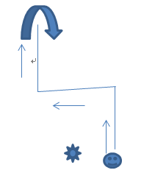  组织2：  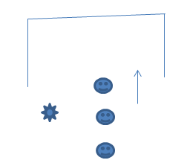  组织3：  ● ● ● ●  ★ ★ ★ ★  ▲  要求：动作规范。 |  |  |  | 1、教师用语言调动学生练习的积极性，激发学生的创新能力。  2、用跳跃障碍物小游戏引出本节课的腾空步技术。  3、组织学生依次练习。 |  |  | 2分钟  4分钟  1分钟 |  | 1  12  1 | 小  中  中
课的结构 | 达成  目标 |  | 学习  内容 |  | 学生  活动 |  |  |  | 组织  方式 |  |  |  | 教师  活动 |  |  | 运动负荷
 |  |  |  |  |  |  |  |  |  |  |  |  |  |  |  | 时间 |  | 次数 | 强度
技  能  学  习 | 1、通过学习，使学生初步了解蹲踞式跳远腾空步的动作要领  2、发展学生自主学习能力。 |  | 1、原地上一步踏跳。  2、原地上3-5步踏跳。  3、体验学习腾空步。  4、学习腾空步动作。  5、助跑3-5步手触摸悬挂的球。  6、分组分层练习。  7、小组借用多媒体探讨学习。  8、优秀学生展示。 |  | 1-2、学生集体练习。  3、学生有序练习.  4、学生认真听讲，依次练习。  5、学生手触摸悬挂的球。（各组长登记组员得分情况，摸到最高的球记3分，第二球记2分，最低球记1分）。  6、学生借用电脑观看正确的腾空步动作视频。  7、优秀学生展示。 |  |  |  | 组织1-2：  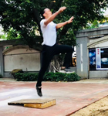  要求：认真有序。  组织3-4：  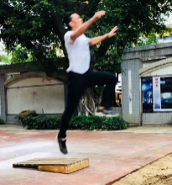  要求：蹬地有力，摆动积极。  组织5-6：  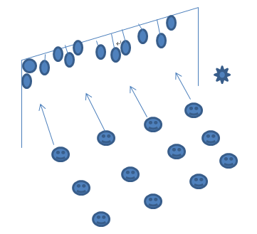  要求：腾空明显。  组织8：  要求：有序练习。 |  |  |  | 1-2、教师组织学生有序练习。  3、教师讲解示范腾空步动作，组织学生依次练习。  动作要领：起跳蹬伸（髋、膝、踵一条直线），摆动腿提膝；上体正直，手臂协调摆动；小腿前伸，弓步落地。  4、组织各组长登记组员得分情况，利用得分情况再进行分组分层学习。  5、教师巡回指导，重点帮助薄弱学生。 |  |  | 1分钟  1分钟  2分钟  5分钟  6分钟  5分钟  1分钟 |  | 6次  6次  2次  12次  10次  10次  2次 | 中  中  中  中  中  中  中
课的结构 | 达成  目标 |  | 学习  内容 |  | 学生  活动 |  |  |  | 组织  方式 |  |  |  | 教师  活动 |  |  | 运动负荷
 |  |  |  |  |  |  |  |  |  |  |  |  |  |  |  | 时间 |  | 次数 | 强度
体  能  学  习 | 增强学生上肢、腰腹力量，培养学生团队合作意识。 |  | 1、横渡“珠江”。 |  | 1、学生按要求进行依次练习，同学间相互鼓励。 |  |  |  | 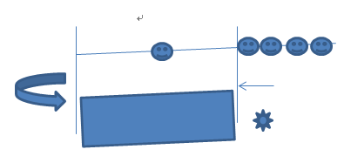 |  |  |  | 1、讲解游戏规则，组织学生进行游戏；  规则：把学生分成人均两组，一组双手拉着绳子，另一组依次横渡珠江。 |  |  | 8分钟 |  | 4-6  次 | 中  大
放  松  活  动 | 快，静，齐。身心放松。 |  | 1、自编放松操。  2、小结。  3、师生再见。  4、回收器材。 |  | - 学生随教师做放松活动。  - 认真听讲。  - 师生再见。  - 值日生收器材。 |  |  |  | ★★★★★  ★★★★★  ●●●●●  ●●●●●  ▲ |  |  |  | 1、教师引领学生做自编操。  2、教师小结。  3、师生再见。  4、安排学生回收器材。 |  |  | 3分钟 |  | 1次 | 小
平均心率预计 |  | 130±5次/分 |  |  | 强度指数预计 |  |  | 1．6 |  |  |  | 练习密度预计 |  |  | 60%±5%
运动心率曲线图预计
课后反思

